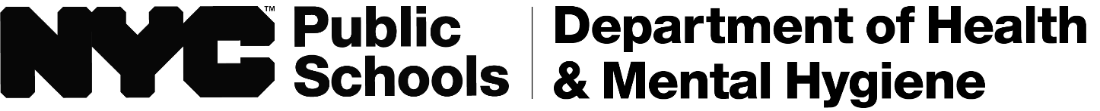

[insert date]

عزيزي ولي الأمر أو الوصي،

وفقًا لما نصت عليه لائحة مفوض إدارة التعليم بولاية نيويورك رقم §136.3 ولائحة مستشار المدارس العامة بمدينة نيويورك رقم A-701، يتحمل موظفو المدارس العامة بمدينة نيويورك مسؤولية التأكد من أن جميع الطلاب في الصفين الثالث والخامس وجميع الوافدين الجُدد إلى أي مدرسة عامة في مدينة نيويورك يتلقون خدمات فحص النظر.

فحص النظر هو وسيلة فعالة لتحديد المخاطر المحتملة المتمثلة في أمراض العيون ويمثل شبكة أمان مهمة في حماية نظر طفلك.

من المقرر أن يتلقى طفلك فحص النظر في [insert date] من خلال [insert screening designee].

إذا لم يجتز طفلك فحص النظر، فسنرسل لك خطاب متابعة يتضمن معلومات عن الخطوات التالية التي يجب اتخاذها، والتي تشمل إجراء المزيد من التقييم من خلال طبيب عيون. إذا لم تتلقَ منّا أي خطاب بخصوص هذا الأمر، فهذا يعني أن طفلك قد اجتاز الفحص ولا يلزم اتخاذ أي إجراء.

ولك منّا جزيل الشكر على حُسن تعاونك معنا.

مع خالص التقدير والاحترام،

[[Principal or Designee

[Title]